Об утверждении регламента государственной услуги "Выдача разрешения на размещение объектов наружной (визуальной) рекламы в полосе отвода автомобильных дорог общего пользования областного и районного значения, а также в населенных пунктах"
Утративший силу
Постановление акимата Павлодарской области от 06 мая 2014 года № 154/5. Зарегистрировано Департаментом юстиции Павлодарской области 06 июня 2014 года № 3846. Утратило силу постановлением акимата Павлодарской области от 03 июля 2015 года N 192/6 (вводится в действие по истечении десяти календарных дней после дня его первого официального опубликования)
Сноска. Утратило силу постановлением акимата Павлодарской области от 03.07.2015 N 192/6 (вводится в действие по истечении десяти календарных дней после дня его первого официального опубликования).
Примечание РЦПИ.
В тексте документа сохранена пунктуация и орфография оригинала.
В соответствии с пунктом 3 статьи 16 Закона Республики Казахстан от 15 апреля 2013 года "О государственных услугах" акимат Павлодарской области ПОСТАНОВЛЯЕТ:
1. Утвердить прилагаемый регламент государственной услуги "Выдача разрешения на размещение объектов наружной (визуальной) рекламы в полосе отвода автомобильных дорог общего пользования областного и районного значения, а также в населенных пунктах".
2. Признать утратившим силу постановление акимата Павлодарской области от 14 декабря 2012 года № 354/12 "Об утверждении регламента оказания государственной услуги "Выдача разрешения на размещение наружной (визуальной) рекламы в полосе отвода автомобильных дорог общего пользования областного и районного значения, а также в населенных пунктах" (зарегистрировано в Реестре государственной регистрации нормативных правовых актов за № 3332, опубликовано в газете "Звезда Прииртышья" от 22 января 2013 года № 8, газете "Сарыарқа самалы" от 24 января 2013 года № 9).
3. Государственному учреждению "Управление строительства, пассажирского транспорта и автомобильных дорог Павлодарской области" обеспечить официальное опубликование настоящего постановления в установленном законодательством порядке.
4. Контроль за выполнением настоящего постановления возложить на первого заместителя акима области Турганова Д.Н.
5. Настоящее постановление вводится в действие по истечении десяти календарных дней после дня его первого официального опубликования.
Аким области | К. Бозумбаев

Утвержден
постановлением акимата
Павлодарской области
от "6" мая 2014 года № 154/5
Регламент государственной услуги "Выдача разрешения на размещение
объектов наружной (визуальной) рекламы в полосе отвода автомобильных
дорог общего пользования областного и районного
значения, а также в населенных пунктах"
1. Общие положения
1. Государственная услуга "Выдача разрешения на размещение объектов наружной (визуальной) рекламы в полосе отвода автомобильных дорог общего пользования областного и районного значения, а также в населенных пунктах" (далее – государственная услуга) оказывается государственным учреждением "Управление строительства, пассажирского транспорта и автомобильных дорог Павлодарской области" (далее – услугодатель).
Прием заявлений и выдача результатов оказания государственной услуги осуществляется через:
канцелярию услугодателя;
филиал Республиканского государственного предприятия "Центр обслуживания населения" по Павлодарской области с городскими и районными отделами (далее Ғ ЦОН);
веб-портал "электронного правительства": www.egov.kz или веб-портал "Е-лицензирование" www.elicense.kz (далее – портал).
2. Форма оказываемой государственной услуги: электронная (частично автоматизированная) и (или) бумажная.
3. Результатом оказания государственной услуги является выдача разрешения на размещение объекта наружной (визуальной) рекламы в населенных пунктах (далее – разрешение) или паспорта на размещение объекта наружной (визуальной) рекламы в полосе отвода автомобильных дорог общего пользования областного и районного значения (далее – паспорт) на бумажном носителе или в форме электронного документа.
2. Описание порядка действий структурных
подразделений (работников) услугодателя
в процессе оказания государственной услуги
4. Основанием для начала процедуры (действия) по оказанию государственной услуги является заявление услугополучателя и перечень документов, предусмотренных пунктом 9 стандарта государственной услуги "Выдача разрешения на размещение объектов наружной (визуальной) рекламы в полосе отвода автомобильных дорог общего пользования областного и районного значения, а также в населенных пунктах", утвержденного постановлением Правительства Республики Казахстан от 7 февраля 2014 года № 64 (далее - стандарт) или электронный запрос услугополучателя.
5. Содержание каждой процедуры (действия), входящей в состав процесса оказания государственной услуги, длительность его выполнения:
1) сотрудник услугодателя с момента приема заявления проводит регистрацию заявления услугополучателя и передает документы на рассмотрение руководителю услугодателя (в течении 15 минут);
2) руководитель услугодателя рассматривает заявление с предоставленными документами и передает руководителю соответствующего отдела услугодателя (в течении 30 минут);
3) руководитель соответствующего отдела услугодателя рассматривает заявление и предоставленные документы на соответствие требованиям, установленным нормативными правовыми актами, определяет ответственного специалиста и передает специалисту соответствующего отдела услугодателя (в течении 1 часа);
4) специалист соответствующего отдела услугодателя подготавливает необходимые документы для выдачи разрешения или паспорта и передает руководителю услугодателя (в течении 3 рабочих дней);
5) руководитель услугодателя подписывает разрешение или паспорт и передает сотруднику услугодателя;
6) сотрудник услугодателя регистрирует в журнале исходящей корреспонденции и выдает услугополучателю разрешение или паспорт в бумажном виде либо в виде электронного документа, удостоверенного электронной цифровой подписью (далее - ЭЦП) услугодателя (в течении 15 минут).
6. Результат процедуры (действия) по оказанию государственной услуги, который служит основанием для начала выполнения следующей процедуры (действия):
1) регистрация заявления услугополучателя и передача их руководителю услугодателя;
2) резолюция руководителя услугодателя;
3) резолюция руководителя соответствующего отдела услугодателя;
4) оформление разрешения или паспорта и передача их для подписания руководителю услугодателя;
5) выдача услугополучателю разрешения или паспорта.
3. Описание порядка взаимодействия структурных
подразделений (работников) услугодателя
в процессе оказания государственной услуги
7. Перечень структурных подразделений (работников) услугодателя, которые участвуют в процессе оказания государственной услуги:
1) сотрудник услугодателя;
2) руководитель услугодателя;
3) руководитель соответстующего отдела услугодателя;
4) специалист соответствующего отдела услугодателя.
8. Описание последовательности процедур (действий) между структурными подразделениями (работниками) услугодателя с указанием длительности каждой процедуры (действия) приведено в приложении 1 (таблица) и приложении 2 (блок-схема).
4. Описание порядка взаимодействия с центром обслуживания
населения, а также порядка использования информационных
систем в процессе оказания государственной услуги
9. Описание порядка обращения в ЦОН, длительность обработки запроса услугополучателя:
услугополучатель подает заявление согласно приложениям 1 и 2 Стандарта с приложением документов, указанных в пункте 9 Стандарта;
при сдаче документов в ЦОН, работник ЦОНа выдает услугополучателю расписку о приеме соответствующих документов с указанием:
1) номера и даты приема запроса;
2) вида запрашиваемой государственной услуги;
3) количества и названия приложенных документов;
4) даты (времени) и места выдачи документов;
5) фамилии, имени, отчества должностного лица услугодателя либо работника ЦОН, принявшего заявление на оформление документов;
6) фамилии, имени, отчества (для физических лиц) или наименование (для юридических лиц), контактных данных услугополучателя.
При приеме документов сотрудник услугодателя или ЦОН сверяет подлинность оригиналов с копиями или воспроизведенными электронными копиями документов, после чего возвращает оригиналы услугополучателю.
Сведения о документе, удостоверяющим личность, о государственной регистрации (перерегистрации) юридического лица, о государственной регистрации индивидуального предпринимателя, содержащиеся в государственных информационных системах сотрудник ЦОНа получает из соответствующих государственных информационных систем посредством информационной системы мониторинга оказания государственных услуг в форме электронных документов, удостоверенных ЭЦП уполномоченных лиц государственных органов.
Сроки оказания государственной услуги с момента регистрации заявления осуществляется согласно пункту 4 Стандарта.
Диаграмма функционального взаимодействия информационных систем через ЦОН, приведена в приложении 3 к настоящему регламенту.
10. Описание процесса получения результата оказания государственной услуги через ЦОН, его длительность:
работник ЦОН в течении 15 минут производит регистрацию заявления и иных документов услугополучателя, необходимые для оказания государственной услуги и направляет услугодателю в форме электронных копий документов посредством информационной системы, удостоверенных ЭЦП работника ЦОН;
сотрудник услугодателя в течении 15 минут с момента приема заявления проводит регистрацию заявления услугополучателя и передает документы на рассмотрение руководителю услугодателя;
руководитель услугодателя в течении 30 минут рассматривает заявление с предоставленными документами и передает руководителю соответствующего отдела услугодателя;
руководитель соответствующего отдела услугодателя в течении 1 часа рассматривает заявление и предоставленные документы на соответствие требованиям, установленным нормативными правовыми актами, определяет ответственного специалиста и передает специалисту соответствующего отдела услугодателя;
специалист соответствующего отдела услугодателя в течении 3 рабочих дней подготавливает необходимые документы для выдачи разрешения или паспорта и передает руководителю услугодателя;
руководитель услугодателя подписывает разрешение или паспорт и передает сотруднику услугодателя;
сотрудник услугодателя в течении 15 минут регистрирует в журнале исходящей корреспонденции и направляет результат оказания государственной услуги в ЦОН;
работник ЦОН в течении 15 минут выдает услугополучателю разрешение или паспорт в бумажном виде либо в виде электронного документа, удостоверенного ЭЦП услугодателя.
11. Описание порядка обращения и последовательности процедур (действий) услугодателя и услугополучателя при оказании государственных услуг через портал:
при подаче электронного запроса посредством портала в "личном кабинете" услугополучателя отображается статус о принятии запроса для оказания государственной услуги с указанием даты получения результата государственной услуги.
Выдача результата оказания государственной услуги направляется услугодателем услугополучателю в "личный кабинет" в форме электронного документа, удостоверенного ЭЦП уполномоченного лица услугодателя.
Срок оказания государственной услуги при обращении на портал – в течение 5 рабочих дней.
Диаграмма функционального взаимодействия информационных систем через портал, приведена в приложении 4 к настоящему регламенту.
12. Подробное описание последовательности процедур (действий), взаимодействий структурных подразделений (работников) услугодателя в процессе оказания государственной услуги, а также описание порядка взаимодействия с центром обслуживания населения и порядка использования информационных систем в процессе оказания государственной услуги отражается в справочнике бизнес-процессов оказания государственной услуги согласно приложению 5 к настоящему регламенту.
Сноска. Регламент дополнен пунктом 12 в соответствии с постановлением акимата Павлодарской области от 02.12.2014 N 356/12 (вводится в действие по истечении десяти календарных дней после дня его первого официального опубликования).
Приложение 1
к регламенту государственной
услуги "Выдача разрешения на
размещение объектов наружной
(визуальной) рекламы в полосе
отвода автомобильных
дорог общего пользования
областного и районного
значения, а также
в населенных пунктах",
утвержденного постановлением
акимата Павлодарской области
Описание последовательности процедур (действий) между
структурными подразделениями (работниками) услугодателя
 | Действия процесса
1 | № действия (хода, потока работ) | 1 | 2 | 3 | 4 | 5 | 6
2 | Наименование единиц | сотрудник услугодателя | руководитель услугодателя | руководитель соответствующего отдела услугодателя | специалист соответствующего отдела услугодателя | руководитель услугодателя | сотрудник услугодателя
3 | Наименование действия и его описание | Прием заявления и передача документов на рассмотрение руководителю услугодателя | Рассмотрение заявления с предоставленными документами и передача руководителю соответствующего отдела услугодателя | Рассмотрение заявления и предоставленных документов на соответствие требованиям, установленным нормативными правовыми актами, определение ответственного специалиста и передача специалисту соответствующего отдела услугодателя | Подготовка необходимых документов для выдачи разрешения или паспорта и передача руководителю услугодателя | Подписание разрешения или паспорта и передача сотруднику услугодателя | Регистрация в журнале исходящей корреспонденции
4 | Форма завершения (данные, документ, организационно-распорядительное решение) | Регистрация заявления | Резолюция | Резолюция | Формирование результата оказания государственной услуги | Разрешение или паспорт | Выдача результата оказания государственной услуги
5 | Сроки исполнения | 15 минут | 30 минут | 1 час |  |  | 15 минут
 |  | 1 рабочий день |  |  | 3 рабочих дня | 1 рабочий день
6 | Номер следующего действия | 2 | 3 | 4 | 5 | 6
Приложение 2
к регламенту государственной
услуги "Выдача разрешения на
размещение объектов наружной
(визуальной) рекламы в полосе
отвода автомобильных
дорог общего пользования
областного и районного
значения, а также
в населенных пунктах",
утвержденного постановлением
акимата Павлодарской области
Блок-схема описания порядка взаимодействия структурных
подразделений (работников) услугодателя, в процессе
оказания государственной услуги
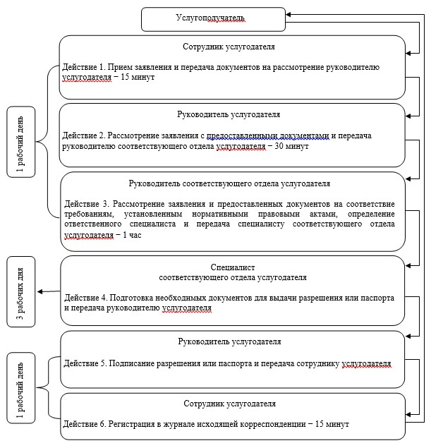

Приложение 3
к регламенту государственной
услуги "Выдача разрешения на
размещение объектов наружной
(визуальной) рекламы в полосе
отвода автомобильных
дорог общего пользования
областного и районного
значения, а также
в населенных пунктах",
утвержденного постановлением
акимата Павлодарской области
Диаграмма функционального взаимодействия
информационных систем через ЦОН

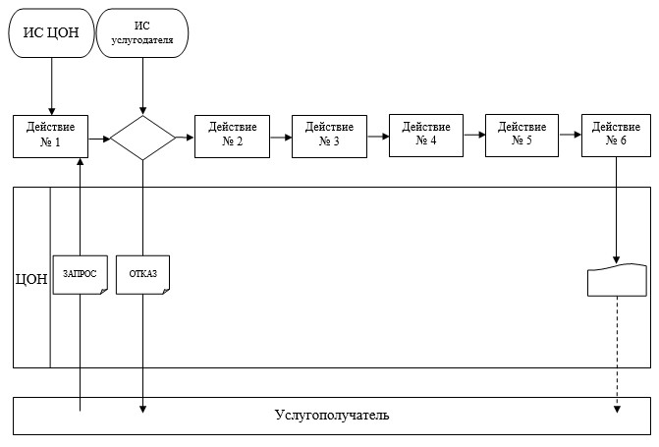

Приложение 4
к регламенту государственной
услуги "Выдача разрешения на
размещение объектов наружной
(визуальной) рекламы в полосе
отвода автомобильных
дорог общего пользования
областного и районного
значения, а также
в населенных пунктах",
утвержденного постановлением
акимата Павлодарской области
Диаграмма функционального взаимодействия
информационных систем через портал
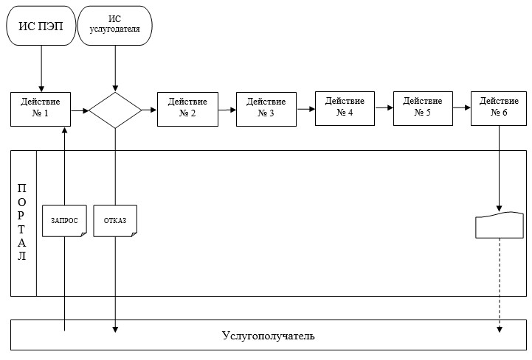

Условные обозначения:

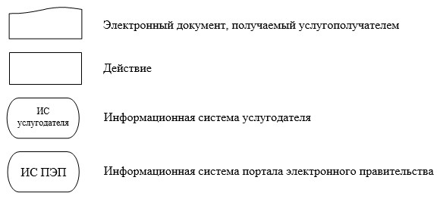

Приложение 5
к регламенту государственной
услуги "Выдача разрешения на
размещение объектов наружной
(визуальной) рекламы в полосе
отвода автомобильных
дорог общего пользования
областного и районного
значения, а также
в населенных пунктах",
утвержденного постановлением
акимата Павлодарской области
Справочник
бизнес-процессов оказания государственной услуги "Выдача разрешения на размещение
объектов наружной (визуальной) рекламы в полосе отвода автомобильных дорог общего
пользования областного и районного значения, а также в населенных пунктах"
Сноска. Регламент дополнен приложением 5 в соответствии с постановлением акимата Павлодарской области от 02.12.2014 N 356/12 (вводится в действие по истечении десяти календарных дней после дня его первого официального опубликования).
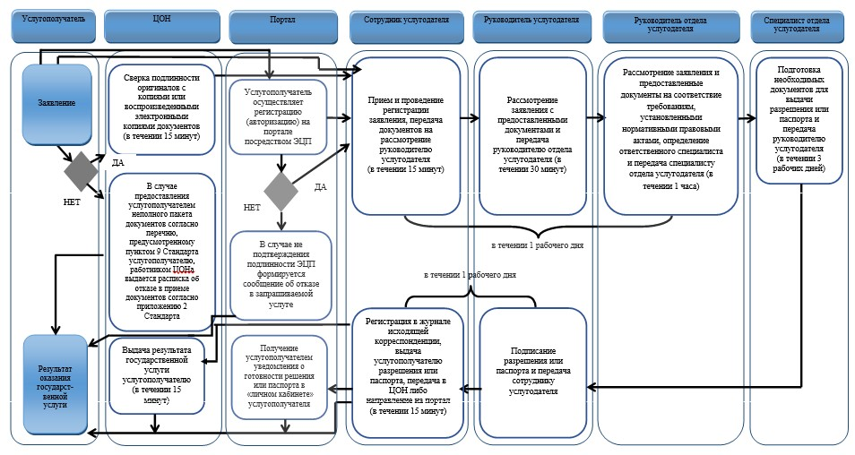
Условные обозначения:
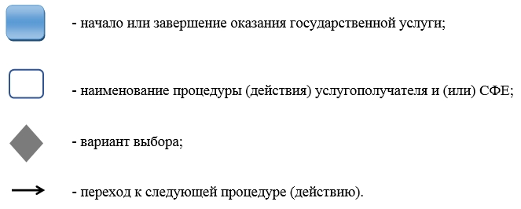

© 2012. РГП на ПХВ «Институт законодательства и правовой информации Республики Казахстан» Министерства юстиции Республики Казахстан

